- CONVEGNO NAZIONALE

"RICERCA E SOCIETÀ:LA VIVISEZIONE NON È SOLO BARBARIE E SOFFERENZA ANIMALE MA UNA MINACCIA PER LA NOSTRA SALUTE"

Star Hotel President- Genova( davanti alla stazione brignole)
Sabato 12/12/2009

Ore 10-13

Organizzato da
Centro Ricerca Cancro Senza Sperimentazione Animale Onlus
Relatori:

Eugenia Silvia Rebecchi-presidente ass. Ayusya Onlus-membro dell’Osservatorio permanente per lo studio e il controllo delle popolazioni animali Reg. Liguria
"Vivisezione: una delle molteplici trappole"

Francesco Castorina, coordinatore nazionale di Società Vegetariana- Genova
Riscontri positivi della percezione, nella società odierna, dell’etica vegetariana

Prof. Bruno Fedi-docente Università La Sapienza –Roma-
:"Modello genetico, o modello culturale, nel rapporto uomo, altri animali?"

Dott Susanna Penco, ricercatrice alla facoltà di medicina e chirurgia dell'università di Genova
"metodi alternativi e critica alla sperimentazione animale".

Dott. Massimo Terrile-responsabile Movimento Antispecista-Milano
“Contributi contro la sperimentazione animale

Moderatore:
prof.ssa Maria Grazia Barbieri- pres. naz. CRCSSA ONLUS

segreteria: tel 0105761333 crcssa@fastwebnet.it
( è gradita la prenotazione)

DI TUTTI I CRIMINI NERI CHE L'UOMO COMMETTE contro DIO e il Creato,LA VIVISEZIONE E' IL PIU' NERO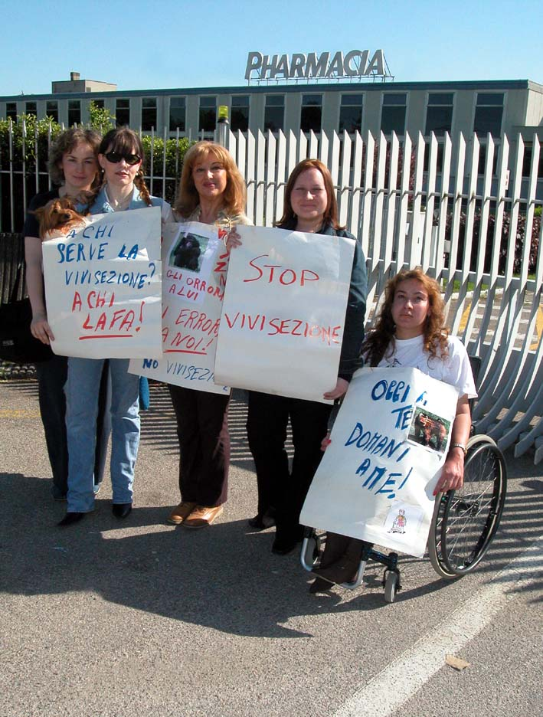di tutti Gandhi
nell'occasione :
sarà possibile firmare petizioni
saranno disponibili il calendario 2010 dell’associazione e il libro “L’ANIMALE RITROVATO”
verrà presentato il periodico dell'associazione Ricerca E Società

e ricorda:
“FARE DEL BENE AIUTA A STARE BENE!!”
I vivisettori chiedono "Preferisci salvare un topo o un bambino?", per colpire l'emotività delle persone …
Ma la vivisezione, ammazza il topo e fa diventare una cavia te e tuo figlio, questa è la realtà dei fatti.

Centro Ricerca Cancro Senza Sperimentazione Animale Onlus

iscritto al Registro Regionale delle Organizzazioni di Volontariato-settore sanitario-decreto n.1045
Sede Legale :Via S. Martino 2/14 –Genova-16131-sede operativa : pzza Martinez 13R ---Genova 16143-C.F. 95046220109 ( 5x1000)- CCB. 10116857—CCP.99124141
TEL.0105761333-FAX.0108631923---CELL.3355454609- crcssa@fastwebnet.it www.crcssa.it

